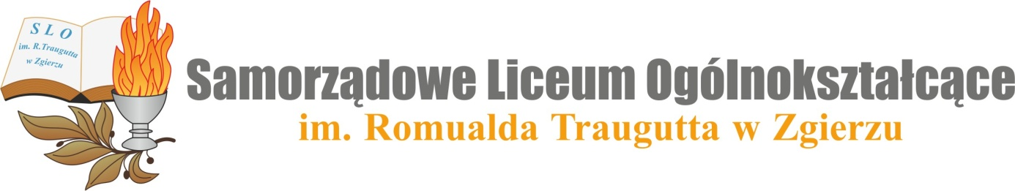
Pracownicy administracji i obsługi Samorządowego Liceum Ogólnokształcącego im. R. Traugutta w Zgierzu

Nazwisko i Imię
- Kmiecik Teresa woźna
- Kruś Urszula główna księgowa
- Mróz Patrycja samodzielny referent
- Ogrodowczyk Violetta sprzątaczka
- Osowska Małgorzata woźna
- Osowski Krzysztof konserwator
- Sadowska Izabella sekretarz szkoły
- Zatorska Renata sprzątaczka

